Российская Федерация

Республика Калмыкия

Элистинское городское Собрание

шестого созыва

РЕШЕНИЕ № 13

 | 28 марта 2024 года | заседание № 44 |  | г. Элиста
О внесении изменений в Правила землепользования и застройки города Элисты

В соответствии с Федеральным законом от 6 октября 2003 года № 131-ФЗ «Об общих принципах организации местного самоуправления в Российской Федерации», Градостроительным кодексом Российской Федерации, с учетом протоколов публичных слушаний и заключений Комиссии по подготовке Генерального плана города Элисты и Правил землепользования и застройки города Элисты о результатах публичных слушаний от 19 января и 5 марта 2024 года, предложений Администрации города Элисты (постановления Администрации города Элисты), руководствуясь статьей 20 Устава города Элисты,
Элистинское городское Собрание решило:
- Внести в карту градостроительного зонирования Правил землепользования и застройки города Элисты, утвержденных решением Элистинского городского Собрания от 27 декабря 2010 года № 1 (с изменениями от 24 ноября 2011 года №4, 16 ноября 2012 года №9, 27 декабря 2012 года №6, 20 июня 2013 года №7, 26 сентября 2013 года №14, 28 ноября 2013 года №3, 26 декабря 2013 года №8, 27 марта 2014 года №13, 16 апреля 2014 года №3, 19 июня 2014 года №6, 24 июля 2014 года №6, 23 октября 2014 года №11, 25 декабря 2014 года №5, 11 июня 2015 года №12, 28 июля 2015 года №3, 17 сентября 2015 года №11, 26 ноября 2015 года №8, 24 декабря 2015 года №17, 24 марта 2016 года №25, 28 апреля 2016 года №2, 16 июня 2016 года №15, 29 сентября 2016 года №17, 24 ноября 2016 года №5, 22 декабря 2016 года №16, 23 марта 2017 года №19, 15 июня 2017 года №20, 14 сентября 2017 года №14, 30 октября 2017 года №3, 21 декабря 2017 года №11, 27 декабря 2017 года №4, 1 марта 2018 года №16, решение Верховного суда Республики Калмыкия от 12 марта 2018 года по делу №3а-10/2018, 31 мая 2018 года №12, 6 сентября 2018 года №15, 26 декабря 2018 года №5, 6 июня 2019 года №10, 14 июня 2019 года №4, 26 декабря 2019 года №5, 26 марта 2020 года №5, 26 мая 2020 года №4, 25 июня 2020 года № 14, 23 июля 2020 года №5, 17 сентября 2020 года №7, 26 ноября 2020 года № 4, 21 января 2021 года № 3, 16 марта 2021 года № 6, 30 марта 2021 года № 10, 18 мая 2021 года № 2, 24 июня 2021 года № 8, 27 июля 2021 года №3, 23 сентября 2021 года №11, 16 октября 2021 №2, 29 ноября 2021года №13, 23 декабря 2021 года № 9, 15 февраля 2022 года № 6, 11 марта 2022 года № 3, 31 марта 2022 года № 9, 12 мая 2022 года № 6, 30 июня 2022 года № 8, 29 сентября 2022 года № 11, 29 ноября 2022 года № 6, 9 февраля 2023 года № 1, 29 июня 2023 года № 8, 21 сентября 2023 года № 10, 28 ноября 2023 года № 7, 26 декабря 2023 года № 6), следующие изменения:
1) включить в зону многофункциональной застройки ОЖ/А, с исключением из зоны общественных парков Р-1, образуемый земельный участок площадью 8132 кв.м, расположенный по адресному ориентиру: Республика Калмыкия, г. Элиста, улица Герцена, западнее земельного участка с кадастровым номером 08:14:000000:10200, согласно схеме № 1 Приложения 1 к настоящему решению;
2) включить в производственную зону сельскохозяйственных предприятий СХП, исключив из производственно–коммунальной зоны ПК, производственной зоны П, зоны сельскохозяйственного использования СХ-1, земельный участок с кадастровым номером 08:14:010201:4 общей площадью 66000 кв.м, расположенный по адресу: Республика Калмыкия, г. Элиста, Северная промышленная зона-1, №72, согласно схеме № 2 Приложения 1 к настоящему решению;
3) включить в производственную зону сельскохозяйственных предприятий СХП, исключив из производственной зоны П, земельные участки с кадастровыми номерами 08:14:000000:10476 площадью 8335 кв.м, 08:14:010201:17 площадью 8575 кв.м, расположенные по адресу: Республика Калмыкия, г. Элиста, Северная промышленная зона-1, № 60 согласно схеме № 3 Приложения 1 к настоящему решению;
4) включить в производственно-коммунальную зону ПК, исключив из зоны размещения объектов социальной сферы ОС, земельный участок с кадастровым номером 08:14:030501:10642 площадью 2188 кв.м, расположенный по адресу: Республика Калмыкия, г. Элиста, 1 микрорайон, согласно схеме № 4 Приложения 1 к настоящему решению;
5) включить в производственно-коммунальную зону ПК, исключив из зоны многофункциональной застройки ОЖ, подзона ОЖ/А, земельные участки площадью 5493 кв.м, 4302 кв.м, расположенные по адресному ориентиру: Республика Калмыкия, г. Элиста, юго-западнее Астраханского поста ГАИ, согласно схеме № 5 Приложения 1 к настоящему решению.
- Внести в Приложение 3 «Сведения, предусмотренные п.6.1 статьи 30 Градостроительного Кодекса РФ» к Правилам землепользования и застройки города Элисты, утвержденным решением Элистинского городского Собрания от 27 декабря 2010 года № 1 (с изменениями от 24 ноября 2011 года №4, 16 ноября 2012 года №9, 27 декабря 2012 года №6, 20 июня 2013 года №7, 26 сентября 2013 года №14, 28 ноября 2013 года №3, 26 декабря 2013 года №8, 27 марта 2014 года №13, 16 апреля 2014 года №3, 19 июня 2014 года №6, 24 июля 2014 года №6, 23 октября 2014 года №11, 25 декабря 2014 года №5, 11 июня 2015 года №12, 28 июля 2015 года №3, 17 сентября 2015 года №11, 26 ноября 2015 года №8, 24 декабря 2015 года №17, 24 марта 2016 года №25, 28 апреля 2016 года №2, 16 июня 2016 года №15, 29 сентября 2016 года №17, 24 ноября 2016 года №5, 22 декабря 2016 года №16, 23 марта 2017 года №19, 15 июня 2017 года №20, 14 сентября 2017 года №14, 30 октября 2017 года №3, 21 декабря 2017 года №11, 27 декабря 2017 года №4, 1 марта 2018 года №16, решение Верховного суда Республики Калмыкия от 12 марта 2018 года по делу №3а-10/2018, 31 мая 2018 года №12, 6 сентября 2018 года №15, 26 декабря 2018 года №5, 6 июня 2019 года №10, 14 июня 2019 года №4, 26 декабря 2019 года №5, 26 марта 2020 года №5, 26 мая 2020 года №4, 25 июня 2020 года № 14, 23 июля 2020 года №5, 17 сентября 2020 года №7, 26 ноября 2020 года № 4, 21 января 2021 года № 3, 16 марта 2021 года № 6, 30 марта 2021 года № 10, 18 мая 2021 года № 2, 24 июня 2021 года № 8, 27 июля 2021 года №3, 23 сентября 2021 года №11, 16 октября 2021 №2, 29 ноября 2021 года №13, 23 декабря 2021 года № 9, 15 февраля 2022 года № 6, 11 марта 2022 года № 3, 31 марта 2022 года № 9, 12 мая 2022 года № 6, 30 июня 2022 года № 8, 29 сентября 2022 года № 11, 29 ноября 2022 года № 6, 9 февраля 2023 года № 1, 29 июня 2023 года № 8, 21 сентября 2023 года № 10, 28 ноября 2023 года № 7, 26 декабря 2023 года № 6), следующие изменения:
1) в томе 1. Территориальные зоны: Ж-1 (подзона Ж-1/А, Ж-1/Б):
а) описание местоположения границ Ж-1 (подзона Ж-1/Б) — Зона жилой застройки первого типа (листы 667-679) изложить в новой редакции согласно Приложению 2 к настоящему решению;
б) описание местоположения границ Ж-1 (подзона Ж-1/Б) - Зона жилой застройки первого типа (листы 573-629) изложить в новой редакции согласно Приложению 3 к настоящему решению;
в) описание местоположения границ Ж-1 (подзона Ж-1/Б) — Зона жилой застройки первого типа (листы 430-433) изложить в новой редакции согласно Приложению 4 к настоящему решению;
2) в томе 2. Территориальные зоны: Ж-1 (подзона Ж-1/В), Ж-2, Ж-3 (подзоны Ж-3/А, Ж-3/Б):
а) дополнить описанием местоположения границ Ж-1 (подзона Ж-1/В) - Зона жилой застройки первого типа согласно Приложению 5 к настоящему решению;
б) описание местоположения границ Ж-3 (подзона Ж-3/А) — Зона жилой застройки третьего типа (листы 632-636) изложить в новой редакции согласно Приложению 6 к настоящему решению;
3) в томе 3. Территориальные зоны: Ж-4, ОЖ (подзона ОЖ/А, ОЖ/Б), ОД (подзона ОД/А):
а) описание местоположения границ ОЖ (подзона ОЖ/А) — Зона многофункциональной застройки (листы 265-268) изложить в новой редакции согласно Приложению 7 к настоящему решению;
б) описание местоположения границ ОЖ (подзона ОЖ/А) — Зона многофункциональной застройки (площадью 2893 кв.м.) изложить в новой редакции согласно Приложению 8 к настоящему решению;
в) описание местоположения границ ОЖ (подзона ОЖ/А) — Зона многофункциональной застройки (площадью 72751 кв.м.) изложить в новой редакции согласно Приложению 9 к настоящему решению;
4) в томе 5. Территориальные зоны: ОС:
а) описание местоположения границ ОС — Зона размещения объектов социальной сферы (листы 816-821) изложить в новой редакции согласно Приложению 10 к настоящему решению;
5) в томе 6. Территориальные зоны: ПК:
а) описание местоположения границ ПК — Производственно-коммунальная зона (листы 457-461) изложить в новой редакции согласно Приложению 11 к настоящему решению;
б) описание местоположения границ ПК—Производственно-коммунальная зона (площадью 320711 кв.м.) изложить в новой редакции согласно Приложению 12 к настоящему решению;
в) описание местоположения границ ПК — Производственно-коммунальная зона (площадью 81234 кв.м.) изложить в новой редакции согласно Приложению 13 к настоящему решению;
г) описание местоположения границ ПК — Производственно-коммунальная зона (листы 358-362) изложить в новой редакции согласно Приложению 14 к настоящему решению;
6) в томе 7. Территориальные зоны: П, СХП, ВТ, ИГ:
а) описание местоположения границ П — Производственная зона (листы 127-132) изложить в новой редакции согласно Приложению 15 к настоящему решению;
б) описание местоположения границ П — Производственная зона (листы 137-143) изложить в новой редакции согласно Приложению 16 к настоящему решению;
в) дополнить описанием местоположения границ СХП – Производственная зона сельскохозяйственных предприятий согласно Приложению 17 к настоящему решению;
г) исключить описание местоположения границ СХП – Производственная зона сельскохозяйственных предприятий (листы 195-202);
7) в томе 8. Территориальные зоны: СХ-1, СХ-2:
а) описание местоположения границ СХ-1 - Зона сельскохозяйственного использования (листы 150-156) изложить в новой редакции согласно Приложению 18 к настоящему решению;
б) дополнить описанием местоположения границ СХ-1 - Зона сельскохозяйственного использования согласно Приложению 19 к настоящему решению;
в) дополнить описанием местоположения границ СХ-1 - Зона сельскохозяйственного использования согласно Приложению 20 к настоящему решению;
г) описание местоположения границ СХ-1 - Зона сельскохозяйственного использования (листы 129-141) изложить в новой редакции согласно Приложению 21 к настоящему решению;
д) описание местоположения границ СХ-1 - Зона сельскохозяйственного использования (листы 157-164) изложить в новой редакции согласно Приложению 22 к настоящему решению;
е) исключить описание местоположения границ СХ-1 – Зона сельскохозяйственного использования (листы 195-202);
9) в томе 9. Территориальные зоны: Р-1, Р-2, Р-3:
а) описание местоположения границ Р-1 - Зона общественных парков (листы 20-24) изложить в новой редакции согласно Приложению 23 к настоящему решению;
б) дополнить описанием местоположения границ Р-3 —Зона природных ландшафтов и рекреационного назначения согласно Приложению 24 к настоящему решению;
10) том 10. Территориальные зоны: С-1, С-2, С-3, С-4:
дополнить описанием местоположения границ С-4. —Зона складирования и захоронения отходов согласно Приложению 25 к настоящему решению;
11) в томе 3. Территориальные зоны: Ж-4, ОЖ (подзоны ОЖ/А, ОЖ/Б), ОД (подзона ОД/А):
а) описание местоположения границ ОЖ — Зона многофункциональной застройки (подзона ОЖ/А) (листы 297-300) изложить в новой редакции согласно Приложению № 26 к настоящему решению;
12) в томе 5. Территориальные зоны: ОС:
а) описание местоположения границ ОС — Зона размещения объектов социальной сферы (листы 816-821) изложить в новой редакции согласно Приложению № 27 к настоящему решению;
13) в томе 6. Территориальные зоны: ПК:
а) описание местоположения границ ПК — Производственно-коммунальная зона (листы 358-362) изложить в новой редакции согласно Приложению № 28 к настоящему решению;
б) дополнить описанием местоположения границ ПК — Производственно-коммунальная зона согласно Приложению № 28 к настоящему решению;
3. Администрации города Элисты разместить настоящее решение с приложением указанных в пункте 2 настоящего решения материалов на официальном сайте Администрации города Элисты
4. Настоящее решение вступает в силу со дня его официального опубликования в газете «Элистинская панорама».

Глава города Элисты -
Председатель Элистинского
городского Собрания Н. Орзаев

Приложение 1 к решению Элистинского
городского Собрания от 28 марта 2024 года № 13

Схема № 1
Выкопировка из карты градостроительного зонирования городского округа Правил землепользования и застройки города Элисты, утвержденных решением
Элистинского городского Собрания от 27 декабря 2010 года №1

ПЗЗ: | Предлагаемое изменение в ПЗЗ:
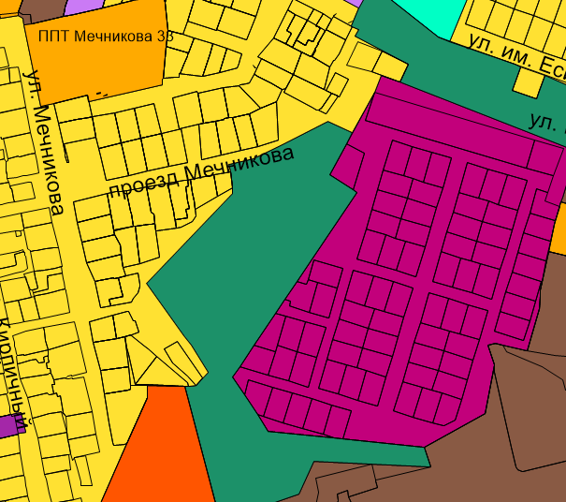 | 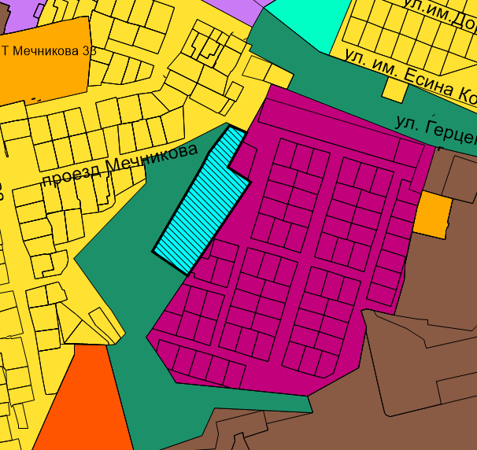

Схема № 2
Выкопировка из карты градостроительного зонирования городского округа Правил землепользования и застройки города Элисты, утвержденных решением
Элистинского городского Собрания от 27 декабря 2010 года №1

ПЗЗ: | Предлагаемое изменение в ПЗЗ:
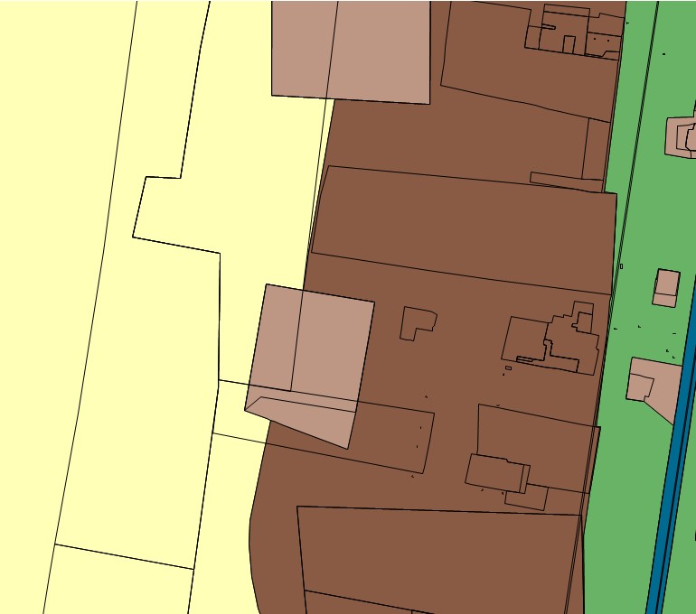 | 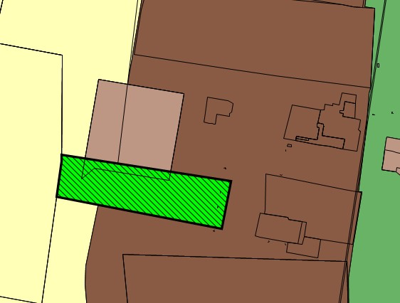

Схема № 3
Выкопировка из карты градостроительного зонирования городского округа Правил землепользования и застройки города Элисты, утвержденных решением
Элистинского городского Собрания от 27 декабря 2010 года №1

ПЗЗ: | Предлагаемое изменение в ПЗЗ:
 | 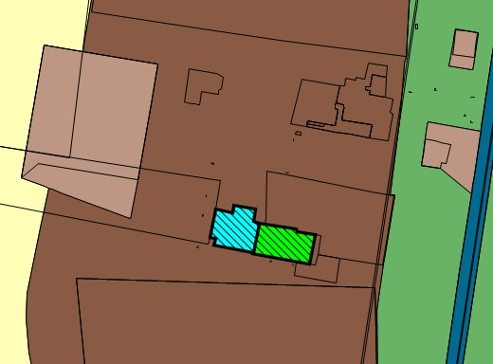

Схема № 4
Выкопировка из карты градостроительного зонирования городского округа
Правил землепользования и застройки города Элисты, утвержденных решением
Элистинского городского Собрания от 27 декабря 2010 года №1

ПЗЗ: | Предлагаемое изменение в ПЗЗ:

Схема № 5
Выкопировка из карты градостроительного зонирования городского округа
Правил землепользования и застройки города Элисты, утвержденных решением
Элистинского городского Собрания от 27 декабря 2010 года №1

ПЗЗ: | Предлагаемое изменение в ПЗЗ:

ПОЯСНИТЕЛЬНАЯ ЗАПИСКА
к проекту решения Элистинского городского Собрания
«О внесении изменений в Правила землепользования и застройки города Элисты»

Проект решения Элистинского городского Собрания «О внесении изменений в Правила землепользования и застройки города Элисты» (далее – проект решения) подготовлен в соответствии с Градостроительным кодексом Российской Федерации, с учетом результатов публичных слушаний, заключений Комиссии по подготовке Генерального плана города Элисты и Правил землепользования и застройки города Элисты.
Проектом решения предлагается внести изменения в текстовую часть и карту градостроительного зонирования Правил землепользования и застройки города Элисты, утвержденных решением Элистинского городского Собрания от 27 декабря 2010 года № 1 (с изменениями).
Публичные слушания по вопросам внесения изменений в Правила землепользования и застройки города Элисты состоялись 19 января и 5 марта 2024 года.
Согласно заключениям Комиссии по подготовке Генерального плана города Элисты и Правил землепользования и застройки города Элисты от 19 января и 5 марта 2024 года, составленным с учетом результатов публичных слушаний, Комиссией рекомендовано внести указанные изменения в Правила землепользования и застройки города Элисты.
На основании изложенного подготовлен и предлагается на рассмотрение Элистинского городского Собрания проект решения «О внесении изменений в Правила землепользования и застройки города Элисты».

_______________________

